Всероссийская викторина «Истории спортивных побед»
Ответы
3 – 5 класс
Внимание: за все правильные ответы по всем разделам - 96 баллов +
за оригинальность и полноту ответов дополнительно от 1 до 4 баллов (всего 100 баллов)!

I. ТАЙНЫ ДРЕВНИХ ОЛИМПИАД
Ответ запиши словами или буквами (при выборе ответа).
Внимание: за каждый правильный ответ 4 балла (всего 16 баллов)!
№ | Вопрос | Ответ
1 | 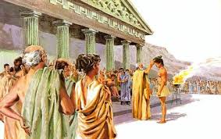  Древние Олимпийские игры были религиозным и спортивным праздником. Они отдавали хвалу богам и прекращали войны хотя бы на время их проведения. Победителей Игр почитали как героев. Как благодарили победителей?  А) Дарили имущество и принимали в правительственные органы.  Б) Осыпали золотом и приравнивали к богам.  В) Называли их именами города и звёзды. | А, Б  4 балла – указаны оба ответа  2 балла – указан один ответ
2 | В Древней Греции одним из олимпийских видов спорта была борьба без правил. Хотя правила все же были: не кусаться и не выцарапывать глаза. О какой борьбе идёт речь?  А) панкратион  Б) каратэ  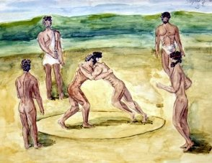  В) самбо | А  панкратион
3 | На первых 13-ти Олимпиадах бег был единственным видом спорта. На 18-й Олимпиаде к нему было добавлено пятиборье.  Какие дисциплины входили в пятиборье?  А) Бег, прыжки, метание копья и диска, борьба.  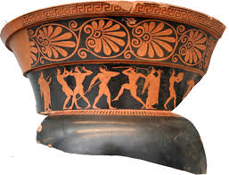  Б) Бег, прыжки в длину, метание копья и диска, борьба.  В) Бег, прыжки в высоту, метание копья и молота, стрельба из лука. | Б  Бег, прыжки в длину, метание копья и диска, борьба
4 | 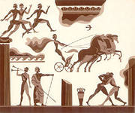  Как известно, женщинам запрещалось участвовать в Олимпийских играх, поэтому для них проводились отдельные Олимпийские игры, на которые мужчины не допускались. Эти Игры посвящались супруге Зевса – Гере и проходили на том же стадионе, где соревновались мужчины, за месяц до или после их соревнований.  В каких дисциплинах соревновались женщины? | Женщины соревновались в беге, борьбе и гонках на колесницах.  4 балла – указаны все три вида соревнований  1 балл – указан один вид соревнований

II. ВИДЫ СПОРТА
Ответ запиши словами или буквами (при выборе ответа).
Внимание: за каждый правильный ответ 4 балла (всего 16 баллов)!

№ | Вопрос | Ответ
1 | 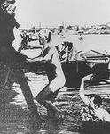  На первых Олимпиадах было много необычных, на наш взгляд, видов спорта. Например, на играх 1900 года в Париже было плавание с препятствиями на 200 метров: пловцам надо было пробираться среди погружённых в воду брёвен и нырять под поставленные на якорь лодки. Какие из представленных видов спорта были на первых Олимпиадах?  А) Прыжки в сторону  Б) Толкание булыжника  В) Стрельба из рогатки | Б  Толкание булыжника
2 | «Рюхи» - старинная славянская игра. Упоминание об этой игре можно найти и в сказках, и в старинных легендах, и в документах, относящихся к истории Древней Руси. В неё с увлечением играли Пётр 1 и полководец А.В. Суворов. Суть игры в том, чтобы бросками бит выбить из площадки поочередно определенное количество различных фигур, составленных из 5 элементов. О какой игре идёт речь?  А) Городки  Б) Лапта  В) Регби | А  городки
3 | Первая гонка, которая отдалённо напоминала этот вид спорта, прошла ещё в 1767 году. Её организовали пограничники на шведско-норвежской границе. Как вид спорта он оформился в XIX веке в Норвегии в качестве упражнения для солдат. Соревнования военных патрулей были представлены на Олимпийских играх в 1924, 1928, 1936 и 1948 годах. О каком виде спорта идёт речь?  А) Биатлон  Б) Лыжные гонки  В) Бег с барьерами | А  биатлон
4 | 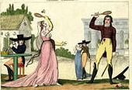  В XIX веке английские офицеры, служившие в Индии, увлеклись старинной индийской игрой пуна, которую можно считать началом этого вида спорта. Современная традиция игры берёт начало в Англии, в старинной усадьбе, название которой созвучно с названием этой игры, владелец которой герцог Бофорт соорудил в 1873 году первую площадку для игры. С 1992 года этот вид спорта включён в программу летних Олимпийских игр. О какой игре идёт речь? | Бадминтон
III. СПОРТИВНЫЕ МЕДАЛИ, КУБКИ, ЗНАЧКИ
Ответ запиши словами или буквами (при выборе ответа).
Внимание: за каждый правильный ответ 4 балла (всего 16 баллов)!
№ | Вопрос | Ответ
1 | 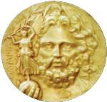  Кому вручались медали на Играх I Олимпиады в 1896 году?  А) Спортсмену, занявшему 1 место  Б) Спортсменам, занявшим 1 и 2 места  В) Спортсменам, занявшим 1, 2 и 3 места | Б
2 | 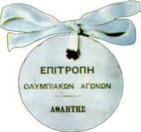  Из чего были сделаны первые олимпийские значки?  А) Из бронзы  Б) Из картона  В) Из ткани | Б  Из картона  Это цветные картонные кружочки диаметром 25 мм. Ближе к краю – отверстие, в котором закреплена металлическая заклепка, подобно отверстию для шнурков в ботинке. Через это отверстие продета голубая лента, с помощью которой знак крепится к одежде.
3 | 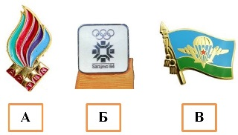  Какой из значков является официальным значком одной из Олимпиад? | Б  ХIV зимние Олимпийские игры  Сараево, Югославия, 1984
4 | 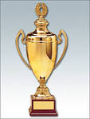  В Средние века победителю рыцарских турниров преподносили кубок с вином, а с середины XIX века кубки стали применять как подарок или приз. Кубок — это не просто чаша для вина или воды — это символ. Ножка кубка поддерживает чашу, которая символизирует дом. Края чаши — это венец, а крышка, прикрывающая кубок, — крыша дома. Что символизирует основание кубка? | Основание кубка символизирует землю.
IV. СПОРТИВНЫЕ ЭМБЛЕМЫ И ТАЛИСМАНЫ
Ответ запиши словами или буквами (при выборе ответа).
Внимание: за каждый правильный ответ 4 балла (всего 16 баллов)!
№ | Вопрос | Ответ
1 | Эмблема 18 зимних Олимпийских игр представляла собой цветок, на каждом лепестке которого изображен спортсмен-представитель того или иного зимнего вида спорта. А как назвали эту эмблему? Выбери правильный вариант ответа.  А) Подсолнечник  Б) Цветик-семицветик  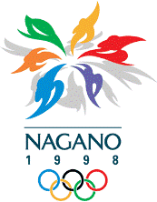  В) Аленький цветочек | А  XVIII зимние Олимпийские игры проходили в городе Нагоно (Япония) 1998 года.  Эмблема напоминает горный цветок, делая тем самым акцент на бережном отношении к природе и на охране окружающей среды в Нагано, поэтому ее назвали подсолнечник.  4 балла – указан вариант А.  Иногда эту эмблему называли «Снежный цветок». Эта информация является дополнительной и не засчитывалась при отсутствии правильного ответа – варианта А.
2 | Кто из этих героев стал одним из официальных символов Олимпиады в Сочи?  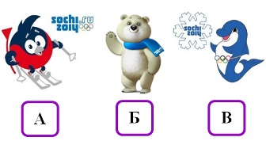 | Б  Белый Мишка
3 | Практически у каждой Олимпиады ест своя эмблема. Разные страны придумывают свой отличительный знак, на котором указывают место проведения игр и год проведения Олимпиады. Но один элемент на всех эмблемах остаётся неизменным. Какой?  А) Дата первой Олимпиады, проходившей в Афинах  Б) Пять колец, переплетенных между собой  В) Изображение богини победы Ники с оливковой ветвью в руках | Б  Это пять разноцветных колец, переплетенных между собой на белом фоне - олимпийская эмблема
4 | Какие игры символизируют эти талисманы?  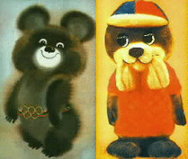 | XXII Олимпийские игры в Москве  Медвежонок Мишка и морской котик Вигри - талисманы Олимпиады 80 (В рамках XXII Олимпиады в Таллине проходили соревнования по парусному спорту, у которых был свой официальный талисман — Вигри).
V. СПОРТИВНЫЕ РЕКОРДЫ
Ответ запиши словами или буквами (при выборе ответа).
Внимание: за каждый правильный ответ 4 балла (всего 16 баллов)!
№ | Вопрос | Ответ
1 | 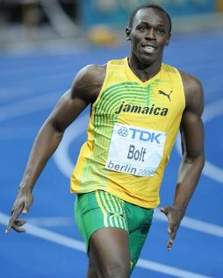  В Берлине 16 августа 2009 года установили абсолютно новый рекорд мира среди мужчин относительно бега на 100 м. Хозяином данного рекорда стал Усэйн Болт из Ямайки, который получил прозвище – «молния». Какое рекордное время показал Усэйн Болт?  А) 9,58 сек  Б) 9,62 сек  В) 9,69 сек | А  9,58 сек.
2 | 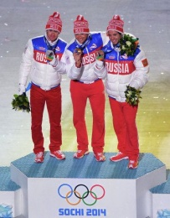  23 февраля на Олимпиаде в Сочи полный комплект медалей завоевали российские спортсмены Александр Легков, Максим Вылегжанин и Илья Черноусов. Впервые в истории этой спортивной дисциплины весь мужской пьедестал заняли спортсмены из одной страны. О какой спортивной дисциплине идёт речь?  А) Лыжный марафон  Б) Скелетон  В) Биатлон | А  Лыжный марафон (гонки на 50 км)
3 |   В символической сборной Книги Гиннеса зафиксирован рекорд забитых мячей в одном матче чемпионата мира экс - нападающего сборной России Олега Саленко.  Каков этот рекорд?  А) 7 мячей  Б) 3 мяча  В) 5 мячей | В  5 мячей
4 | 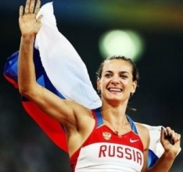  Елена Исинбаева, самая знаменитая прыгунья с шестом, выбирала для прыжков шесты с разными обмотками: для начальной высоты — розовый цвет, для победной — голубой и для рекордной — золотистый. Чему равен мировой рекорд, установленный Еленой на открытом стадионе? | мировой рекорд –  5м 6см  28 августа 2009 в Швейцарии, так же Елена стала первой девушкой, которая преодолела планку в 5м. На счету у спортсменки 27 мировых рекорда.
VI. ВЕЛИКИЕ СПОРТСМЕНЫ
Ответ запиши словами или буквами (при выборе ответа).
Внимание: за каждый правильный ответ 4 балла (всего 16 баллов)!
№ | Вопрос | Ответ
1 | 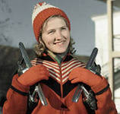  Эту спортсменку называли «русской молнией». Она шестикратная олимпийская чемпионка по скоростному бегу на коньках, первая спортсменка в истории женского спорта, установившая мировой рекорд на Олимпийских играх.  О какой спортсменке идёт речь?  А) Петрусёва Наталья Анатольевна  Б) Аверина Татьяна Борисовна  В) Скобликова Лидия Павловна | В  Лидия Павловна Скобликова
2 | 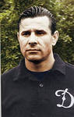  Всего этот спортсмен защищал ворота главной команды страны по футболу в играх против национальных сборных 75 раз. Его вратарские приёмы изучают по сей день. Но сначала он стал мастером спорта в хоккее, и первые медали в чемпионатах страны — серебряная и бронзовая — хоккейные, и первый раз в жизни Кубок СССР выиграл в составе хоккейной, а не футбольной команды. Надо было делать выбор, и он выбрал футбол. О каком спортсмене идёт речь?  А) Акинфеев Игорь Владимирович  Б) Третьяк Владислав Александрович  В) Яшин Лев Иванович | В  Яшин  Лев Иванович
3 | 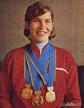  Эта четырехкратная олимпийская чемпионка по лыжному спорту около 15 лет, начиная с конца 60-х, не знала себе равных на лыжне. В 1984 году президент Олимпийского комитета Хуан Антонио Самаранч вручил спортсменке серебряный Олимпийский орден за заслуги перед мировым спортом. А в 2000 году её на общероссийском бале олимпийцев выбрали в число пятнадцати легенд отечественного спорта, внесших наибольший вклад в его развитие в уходящем столетии.  О какой спортсменке идёт речь?  А) Латынина Лариса Семеновна  Б) Роднина Ирина Константиновна  В) Кулакова Галина Алексеевна | В  Кулакова Галина Алексеевна
4 | 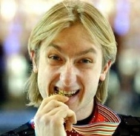  Этому спортсмену сделали операцию по удалению межпозвоночного диска и вставили на его место полимер, а через год он стал олимпийским чемпионом Сочи в командных соревнованиях фигуристов. О каком спортсмене идёт речь? | Евгений  Плющенко

